Tables

Goods 3
ecs_brand 3
ecs_goods 5
ecs_attribute 5
ecs_goods_attr 5
ecs_goods_gallery 6
ecs_goods_type 6
ecs_category 6
Ecs_goods_activity 7
ecs_goods_article 7
ecs_booking_goods 8
ecs_group_goods 8
ecs_link_goods 8
ecs_member_price 9
User 10
ecs_users 10
ecs_user_account 11
Ecs_account_log 11
ecs_user_address 12
ecs_user_bonus 12
Ecs_user_feed 13
ecs_user_rank 13
Ecs_affiliate_log 13
ecs_comment 14
ecs_feedback 14
Admin 14
ecs_admin_user 15
ecs_admin_action 15
ecs_admin_log 15
ecs_admin_message 16
Order 17
ecs_order_info 19
ecs_payment 19
ecs_shipping 19
ecs_shipping_area 20
ecs_order_action 20
ecs_order_goods 21
ecs_pack 21
ecs_pay_log 21
ecs_cart 22
ecs_collect_goods 22
AD 22
ecs_ad 22
ecs_ad_position 23
Ecs_adsense 23
Vote 23
ecs_vote 23
ecs_vote_option 24
ecs_vote_log 24
Article 24
ecs_article 24
Ecs_topic 25
ecs_article_cat 25
ecs_tag 26
Activity 26
ecs_virtual_card 26
ecs_bonus_type 26
ecs_favourable_activity 27
ecs_snatch_log 27
ecs_card 27
Ecs_wholesale 28
Ecs_acution_log 28
Address 28
ecs_region 28
Ecs_agency 29
ecs_area_region 29
Misc 29
ecs_card 29
Ecs_shop_config 30
ecs_stats 30
ecs_plugins 30
Ecs_searchengine 30
ecs_friend_link 31
Ecs_error_log 31
Ecs_failedlogins 31
ecs_mail_templates 32
Ecs_email_list 32
Ecs_email_sendlist 32
Ecs_nav 32
Ecs_keywords 33
Ecs_crons 33
Ecs_auto_manage 33
Ecs_sessions 34
Ecs_sessions_data 34

Goods
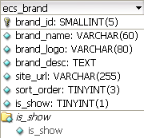

ecs_brand
// 品牌（名称，logo，描述，链接，排序，是否显示）
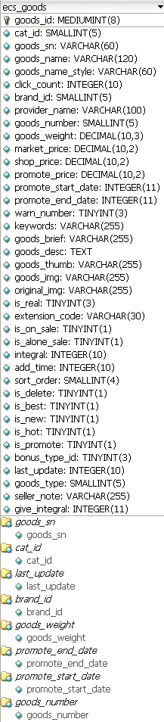

ecs_goods
// 商品（分类ID，名称，点击，品牌ID，供应商名称，库存，重量，市场价，售价，fitting_price(未知)，促销价，促销开始日期，结束日期，警告数量，关键字，简介，描述，缩略图，图，原图，是否真实商品，扩展代码，是否上架，是否单独销售，是否关联，配件关联，是否赠品，能否成为赠品，单位，添加时间，排序，是否回收，精品，新品，推荐，热销，红包ID，更新日期，商品类型，商品备注，首页轮播）
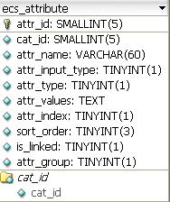

ecs_attribute
// 商品属性（分类，名称，选择样式，类型，值，检索类型，排序，是否关联）
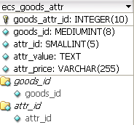

ecs_goods_attr
// 商品属性（商品ID，属性ID，属性值，属性附加价）
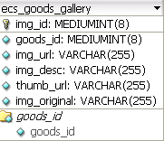

ecs_goods_gallery
// 商品相册（商品ID，图片，描述，缩略图，原图）
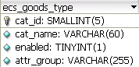

ecs_goods_type
// 商品类型（名称，状态）

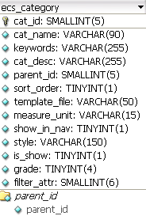

ecs_category
// 商品分类（名称，关键字，描述，父类ID，排序，是否有子类，模板文件，数量单位，是否导航显示）
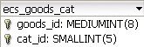
Link table for ecs_goods and ecs_category
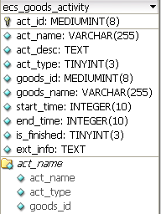

Ecs_goods_activity
//商品拍卖活动列表（主键：活动id。活动名，活动描述，活动类型，商品ID，商品名，活动开始时间，结束时间，是否拍卖完成，扩展信息）
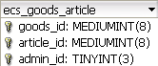

ecs_goods_article
// 商品文章关联（gid,aid）
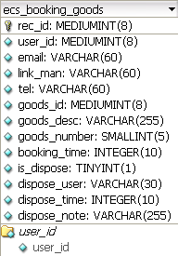

ecs_booking_goods
// 缺货登记（登记用户ID，email，电话，商品ID，描述，数量，登记时间，是否已处理，处理管理员，处理时间，处理备注）
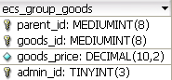

ecs_group_goods
// 配件（父类ID，商品ID，配件价格）
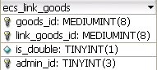

ecs_link_goods
// 商品关联（商品ID，关联ID，单双向）
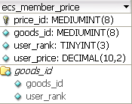

ecs_member_price
// 会员价（商品ID，会员等级，会员价）

User
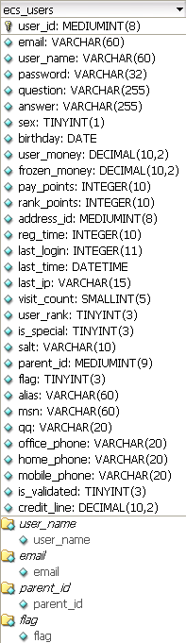

ecs_users
// 会员（主键：用户id。邮箱，用户名，密码，密码提示问题，提示问题答案，性别，生日，用户金额，冻结金额，花费点数，积分点数，地址信息ID，注册时间，最后登录时间，IP，访问统计，用户等级，是否为特殊会员，父类ID,标志，其他联系方式，是否启用，信贷信息）

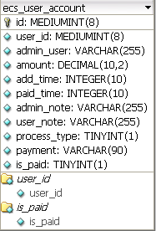

ecs_user_account
// 会员帐户（用户ID，管理员，总额，添加时间，支付时间，管理备注，用户备注，处理类型，支付工具，是否支付）
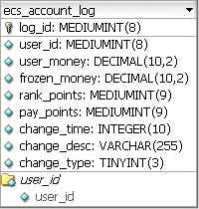

Ecs_account_log
//账户日志（主键：日志ID。用户id，用户金额，冻结金额，积分点数，花费点数，日志修改时间，描述，类型）
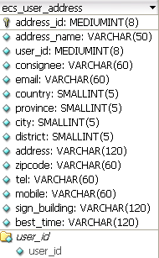

ecs_user_address
// 用户收货地址（主键：地址ID。地址名，用户ID,收货人，邮箱，国家，省，城市，区，全地址位置，邮编，电话，手机，标志建筑，最佳收获时间）
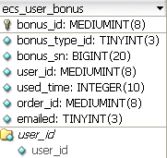

ecs_user_bonus
// 用户红包（红包ID，红包编号，用户ID，使用时间，订单ID，是否已发邮件）
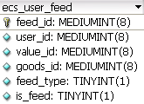

Ecs_user_feed
//用户订购（主键：订阅id。用户ID，value_id（未知），货物ID,订阅类型，是否启用。）
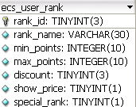

ecs_user_rank
// 会员等级（名称，积分最小限额，最大限额，折扣，是否显示价格，特殊会员）
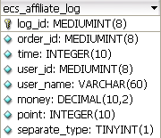

Ecs_affiliate_log
//会员日志（日志ID，订单ID,时间，用户ID，用户名，交易金额，分数点，（每个交易）分别的类型）

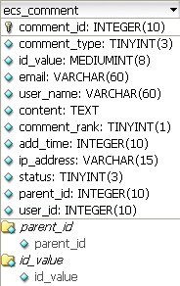

ecs_comment
// 评论（评论ID，类型，评论的对象ID（是一个goods_id或者文章ID），email，用户名，内容，评星，添加时间，IP，状态，父类ID，用户ID）
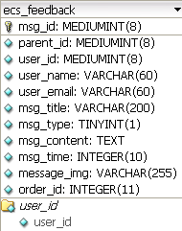

ecs_feedback
// 用户留言（父类ID，用户ID，用户名，email，标题，类型，内容，时间，图片，是否回复）

Admin
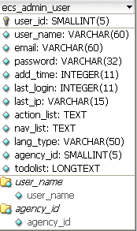

ecs_admin_user
// 管理员管理（用户名，email，密码，加入时间，最后登陆时间，最后登陆IP，权限等）
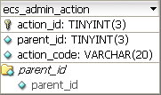

ecs_admin_action
// 管理权限分配（父类ID，权限代码）
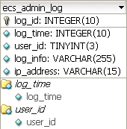

ecs_admin_log
// 管理日志（登陆时间，登陆管理员ID，操作描述，IP）
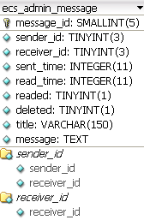

ecs_admin_message
// 管理员留言（发送者ID，接收者ID，发送日期，阅读日期，是否已读，是否删除，标题，内容）

Order
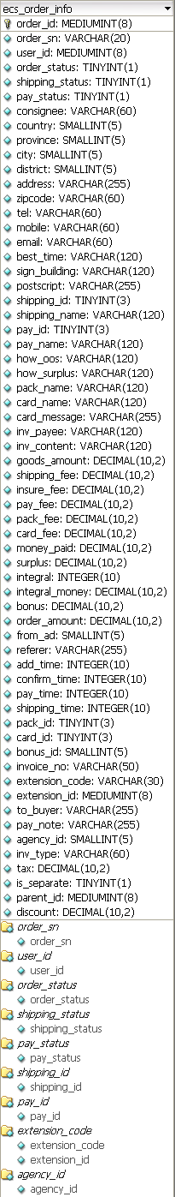

ecs_order_info
// 订单信息（订单id,订单号，用户ID,订单状态，配送状态，付款状态，收货人，国家，省份，城市，区，地址，邮编，电话，手机，邮箱，最佳收获时间，标志建筑，后记，配送ID，配送名，付款ID，付款名，缺货处理，货物剩余，商品包装名，贺卡名，贺卡信息，发票签发人，发票内容，货物量，配送费用，投保费用，付款费用，包装费用，贺卡费用，金钱总支付，剩余，积分，金钱积分，奖品，订单量，广告来源，参考，添加时间，确认时间，付款时间，配送时间，包装ID，贺卡ID，奖品ID，发票号，扩展码，扩展ID，致买家消息，付款留言，机构ID,发票类型，税额，是否是单件，父类ID,折扣）
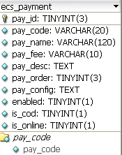

ecs_payment
// 支付工具（是否有余额支付（balance，…），名称，费用，描述，排序，配置，状态，是否货到付款，是否需在线付款）
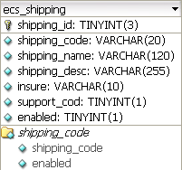

ecs_shipping
// 配送（代码，名称，描述，保价费，是否支持保价，状态）
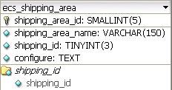

ecs_shipping_area
// 配送区域（序列配置）
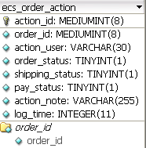

ecs_order_action
// 订单处理（订单ID，处理用户，订单状态，配送状态，支付状态，处理时间，备注）
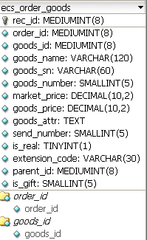

ecs_order_goods
// 订单－商品（订单ID，商品ID，商品名称，商品编号，商品数量，市场价，订单价，商品属性，配送数量，是否真实商品，扩展代码，父类ID，是否赠品）
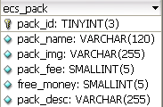

ecs_pack
// 包装（名称，图片，费用，免费额，描述）
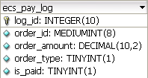

ecs_pay_log
// 支付日志（日志ID，订单ID，订单量，订单类型，是否已经支付）
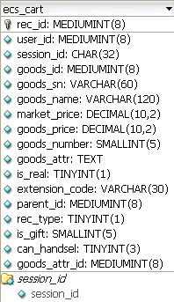

ecs_cart
// 购物车（用户ID，session_id，商品ID，商品编号，商品名称，市场价，购买价，数量，属性，是否真实商品，扩展代码，父类ID，类型，是否赠品，能否处理）
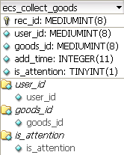

ecs_collect_goods
// 收藏（用户ID，商品ID，收藏时间）

AD
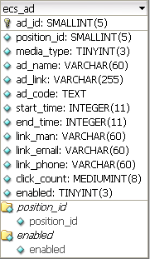

ecs_ad
// 广告（位置，类型，名称，链接，图片，开始，结束，广告主相关信息，点击，是否显示）
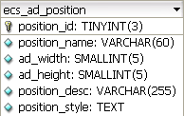

ecs_ad_position
// 广告位置(位置名，宽，高，描述，样式)
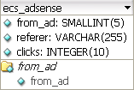

Ecs_adsense
（注：加入了adsense_id）
//站外JS投放统计（广告来源，来源位置（本站，外部。。。），点击量）

Vote
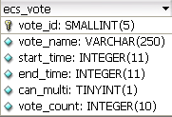

ecs_vote
// 投票（名称，开始，结束，能否多选，统计）
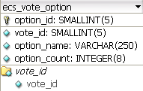

ecs_vote_option
// 投票内容（投票ID，条目名称，条目统计）
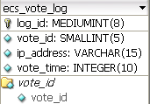

ecs_vote_log
// 投票记录（投票ID，IP，时间）

Article
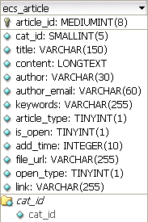

ecs_article
// 文章（分类ID，标题，内容，作者，作者email，关键字，类型，是否显示，添加时间，文件地址，打开类型）
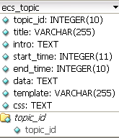

Ecs_topic
//文章专题（专题ID，标题，简介，开始时间，结束时间，数据，范本，样式）
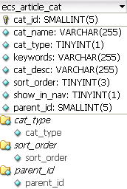

ecs_article_cat
// 文章分类（名称，类型，关键字，描述，排序，是否导航显示）

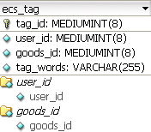

ecs_tag
// 用户标签（用户ID，货物ID，标签内容）

Activity
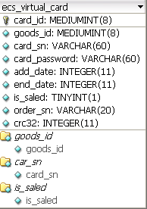

ecs_virtual_card
// 虚拟卡（商品ID，卡号，密码，添加时间，失效时间，是否已卖完，编号，crc32校验码）
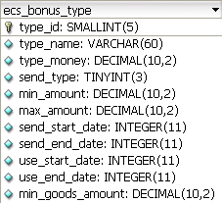

ecs_bonus_type
// 红包（名称，金额，发放起始日期，发放结束日期，使用起始日期，使用结束日期，发放类型，金额下限（按订单发放），金额上限）
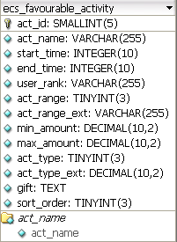

ecs_favourable_activity
//优惠活动（活动ID,活动名称,活动开始时间，结束时间，用户级别，活动范围（0全部商品，1以下分类，2以下品牌，3以下商品），优惠范围描述，购买最小量，购买最大量，活动类型，活动类型描述（检查数量是否超过上限），赠品，排序）

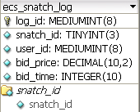

ecs_snatch_log
// 夺宝奇兵出价记录（日志ID，活动ID，用户ID，出价，出价时间）
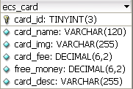

ecs_card
// 祝福贺卡（名称，图片，费用，免费额度，描述）
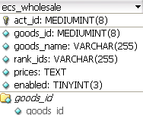

Ecs_wholesale
//批发活动（活动ID，货物ID，货物名，排名等级ID，价格，状态）
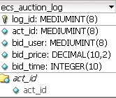

Ecs_auction_log
//拍卖日志（日志ID,活动ID，出价人，出价额，出价时间）

Address
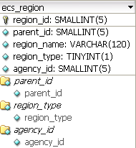

ecs_region
//地区信息（地区ID，父类ID，地区名，地区类型，机构ID）

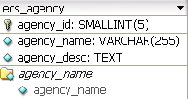

Ecs_agency
//机构信息（机构ID，机构名，机构描述）
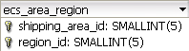

ecs_area_region
Link table of ecs_area and ecs_region

Misc

ecs_card
// 祝福贺卡（名称，图片，费用，免费额度，描述）
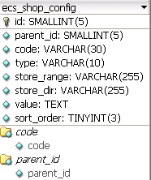

Ecs_shop_config
//商店配置（ID，父类ID,配置项的名字，类型，取值范围，取值位置（对文件而言），值，排序）
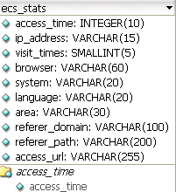

ecs_stats
// 访问记录（时间，IP，访问次数，浏览器，系统，语言，地区，来源域名，来源地址，关键字，进入链接）
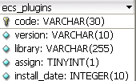

ecs_plugins
// 插件（代码，版本，库，签名，安装日期）
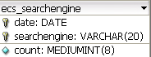

Ecs_searchengine
//搜索引擎（日期，搜索引擎指定）
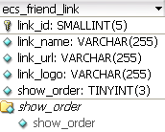

ecs_friend_link
// 友情链接（名称，链接，logo，排序）
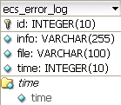

Ecs_error_log
//错误日志（基本ID，信息，出错文件名，时间）
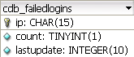

Ecs_failedlogins
//登陆失败信息（IP地址，统计，最后更新时间）
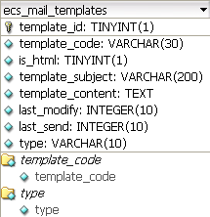

ecs_mail_templates
// 邮件样式（代码，是否html，名称，样式，最后修改日期）
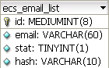

Ecs_email_list
//(收)邮件列表（基本ID，邮件名，状态，序列）
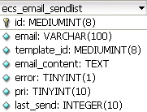

Ecs_email_sendlist
//发送邮件列表（基本ID，邮件名，范本ID，邮件内容，错误信息，）
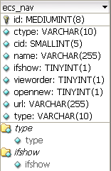

Ecs_nav
//导航表（基本ID，ctype，cid，导航名，是否可见，查看顺序，是否在新窗口显示，连接地址，导航位置类型（top，bottom…））
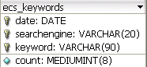

Ecs_keywords
//关键字表（日期，搜索引擎设定，关键词）
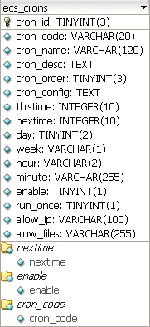

Ecs_crons
//计划任务表（计划ID，计划代码,计划名，计划描述，计划需求，计划配置，当前时间，下一时间，日期，周，小时，分，是否开启，是否只运行一次，许可的IP，许可的文件）
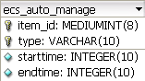

Ecs_auto_manage
//自动管理（项ID，类型，开始时间，结束时间）
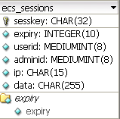

Ecs_sessions
//session表（session值，期限，用户ID,管理ID,IP地址，数据）
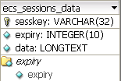

Ecs_sessions_data
//session数据表（session值，期限，数据）

